全球定位系統概論作業4

|  |  |  |
| --- | --- | --- |
| 作業時間：2022.04.08.(五)~ 2022.04.21.(四)22點 | | |
| 系所：土木系 | 學號：109612054 | 姓名：吳巽言 |

1. 何謂週波脫落(cycle slip)？週波未定值(Phase Ambiguity)？(10分)  
   **週波脫落**（Cycle Slips）為進行載波相位測量時，出現的暫時性信號遺失或信號不連續之現象。當GPS衛星訊號受到干擾或中斷之後，衛星訊號被重新鎖定，測量到的載波小數週波值和中斷前連續，但重新計數的整數週波值卻是不連續的，稱為週波脫落。原因可能是訊號訊號被障礙物阻斷、儀器線路故障、被外界強烈訊號干擾如被蓋台等、電源中斷……。可以高次差分或多項式擬合、星際差分、無週波脫落的衛星、以平差計算後的改正數偵測與修復。  
   **週波未定值**(Phase Ambiguity)又稱初始整週未定值（Initial integer cycle ambiguity）、相位未定值誤差（Ambiguity bias），是指在載波相位測量中，必須精確獲得週波未定值N0，才能獲得高精度的定位成果。否則，即使有高精度的相位觀測量ΔΦ，也沒有意義。但實際上可以獲得小數部分，卻無法得知整數的值，即稱為週波未定值。整數未定值解算為高精度全球導航衛星系統定位之關鍵。當整數未定值解算至正確之整數值，便可提高定位精度。可以經典解法（將週波未定值視為未知參數直接解算）、三次差分、STOP AND GO、所有測點均採用兩次設站方式、寬巷法(Widelane Method)、未定值函數法(Ambiguity Function Method,AFM)、整數搜尋法(Integer Search Method)、OTF（On The Fly）相位位定值解算法等。
2. 載波相位觀測量之差分有幾種方式？各能消除哪些誤差？請繪圖並列式證明之？並說明各差分量之相關性？(20分)  
   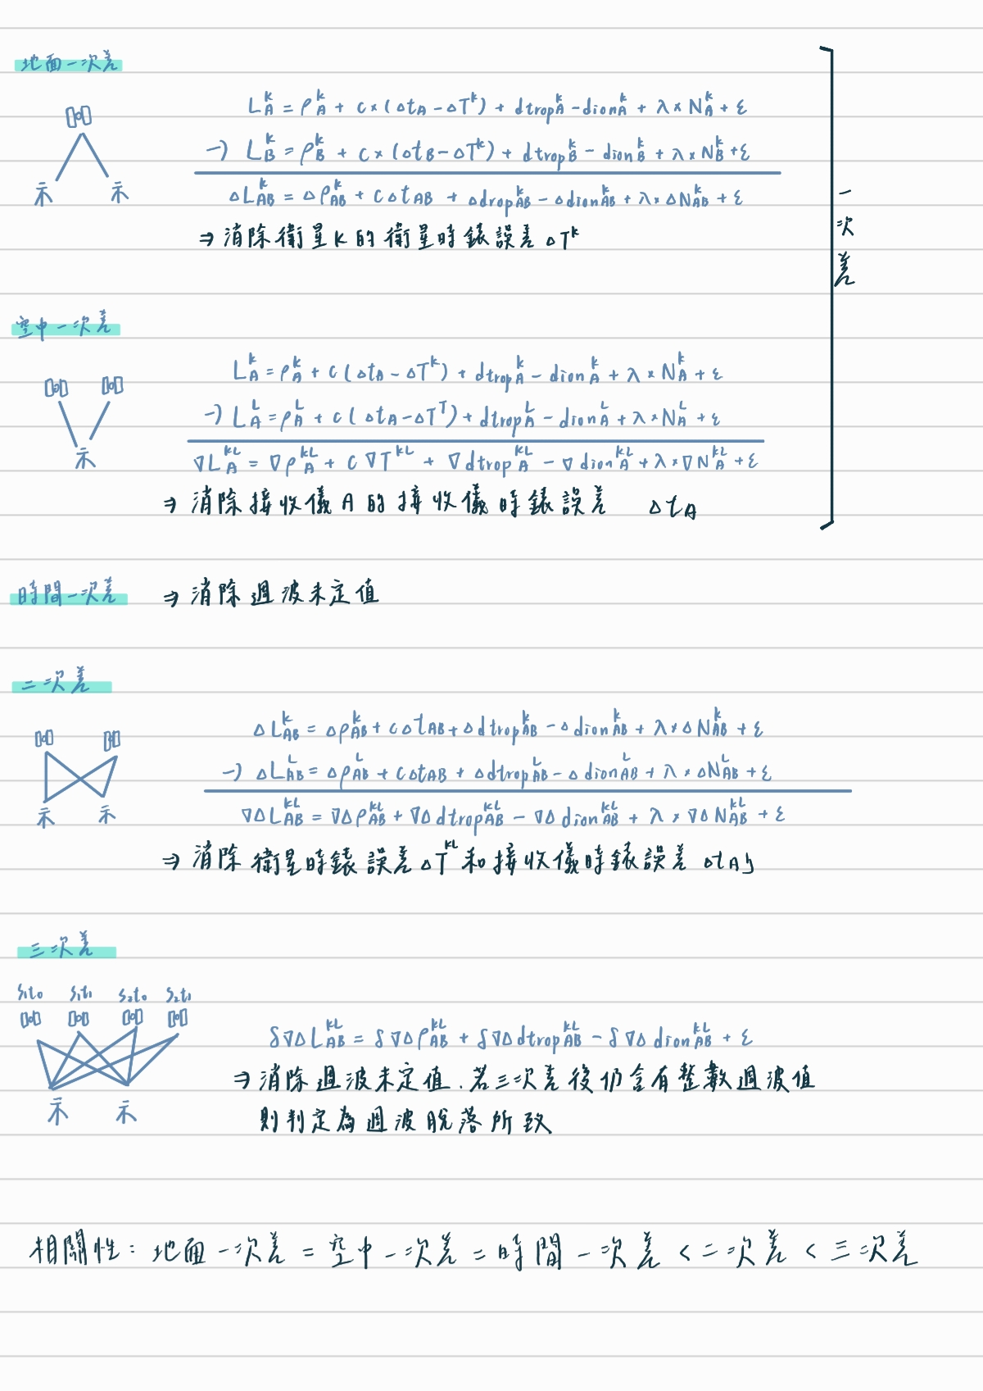
3. 試以載波相位觀測方程式為例，推導利用雙頻觀測量之線性組合成無電離層效應之觀測量？(10分)  
   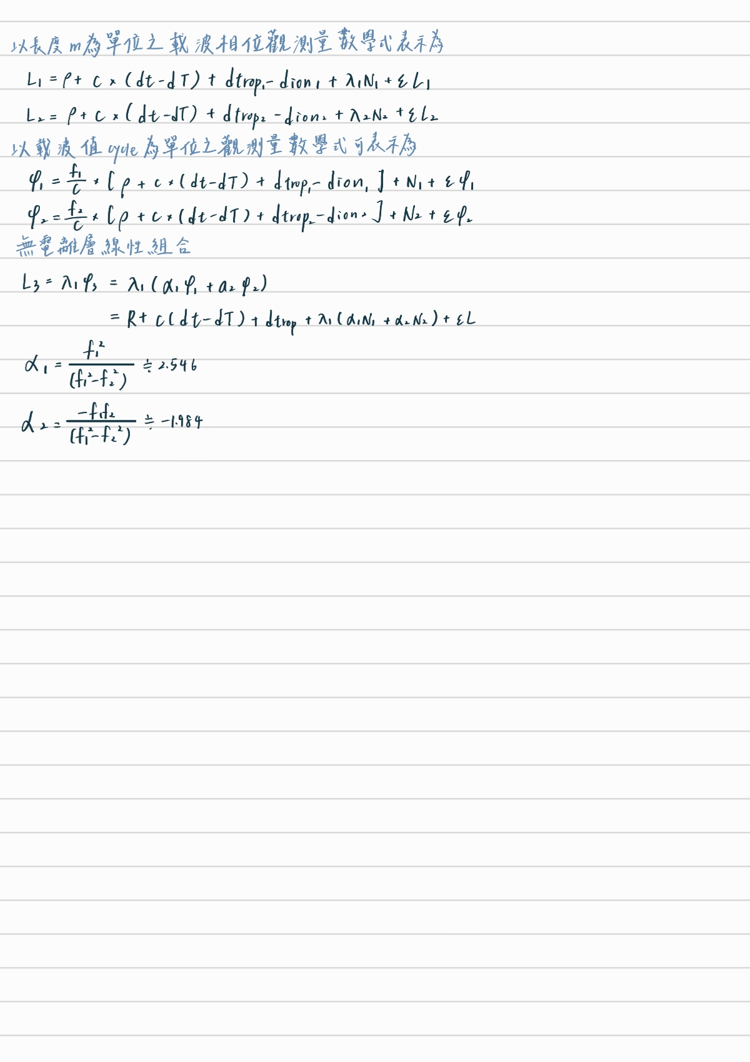
4. GNSS定位方式有些？(10分)  
   測量與導航、絕對定位與相對定位、靜態與動態、PPP、AGPS

**單點定位**(point positioning)：又稱絕對定位(absolute positioning)、導航定位(navigation

positioning)。以電碼距離為觀測量進行定位，以單獨一個觀測站接收訊號，是直接確定觀測站相對於坐標系原點(地球質心)絕對坐標的一種定位方法。**相對定位**(relative positioning)：以載波相位為觀測量，大多以雙測站以上同時觀測，聯解而求得點與點間的基線向量。又可分為靜態與動態，靜態可分為靜態和快速靜態；動態可分為DGPS（使用電碼，包含單基站差分GPS、區域差分GPS、廣域差分GPS、廣域增強系統、區域增強系統）和KGPS（使用載波，包含虛擬動態測量、半動態測量、即時動態測量RTK）。

1. 說明GNSS精度因子DOP(Dilution of Precision)？其與衛星空間分佈關係為何？(10分)  
   精度衰減因子(Dilution of Precision) 是衡量用戶在進行GNSS測量時所具備的幾何條件的定量指標，有描述高程和平面方向的PDOP、描述平面方向的HDOP、描述高程方向的VDOP、描述時間方向的TDOP、描述高程和平面和時間方向的GDOP。  
   由於GPS單點定位的誤差和DOP的大小成正比，所以在虛擬距離觀測精度σ0固定的情形下，只要能使DOP值降低，便可提高定位精度。由於DOP與觀測衛星的空間幾何分佈有密切關係，故DOP也稱為觀測衛星星座的圖形強度因子。因衛星的空間分佈是動態的，所以DOP值也是隨時變化的。假設由觀測站和4顆衛星所構成的六面體體積為V，則GDOP與V成反比。在相同測距精度的條件下，當六面體的體積越大，衛星的空間分佈範圍也越大，其GDOP值就越小，表明該用戶與衛星之間組成的幾何圖形越為健壯，對測距誤差的放大作用越小，GNSS服務提供的導航精度越高。
2. 名詞解釋(10分，每小題5分)
   1. Precise Point Positioning (PPP)  
      精密單點定位(precise point positioning, PPP)技術：傳統RTK技術需要自行架設觀測參考站(Based Station)，且移動站與參考站之間距離有所限制。因此，發展出透過人造衛星或行動通訊網路，利用IGS或特定廠商提供的衛星的精密軌道和時鐘差資訊，使用者只需要利用一台的GPS雙頻接收機的觀測數據，在全球任意位置都可以達到即時的高精度定位，靜態的PPP點位精度達cm等級，已經可以與傳統測量方法的相對定位精度相比擬。
   2. Assisted Global Positioning System (AGPS)  
      輔助全球衛星定位系統（Assisted Global Positioning System）是透過基地台signaling(control plane)或網路封包(user plane)取得Navigation messages輔助配合下進行GPS定位的運行方式。一般GPS使用太空中的24顆人造衛星來進行三角定位以獲得經緯度坐標，通常需要一個可視天空的開放環境和至少4顆GPS衛星信號才能進行3D定位。AGPS則利用手機基站的信號，輔以連接遠程伺服器的方式下載衛星星曆，可再配合傳統的GPS衛星接受器，讓定位的速度更快。
3. 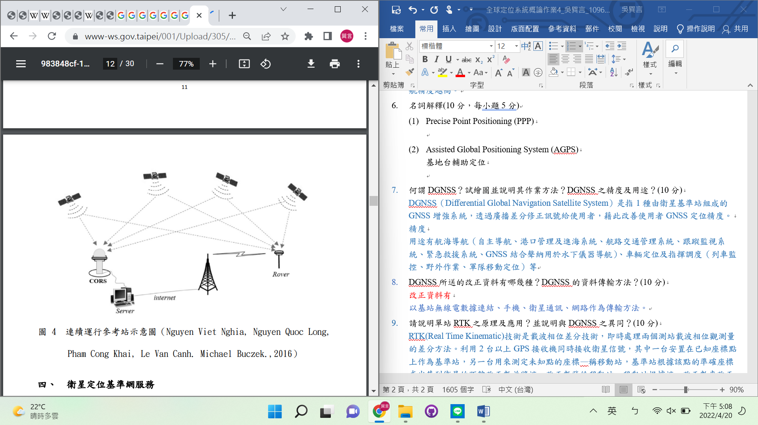何謂DGNSS？試繪圖並說明其作業方法？DGNSS之精度及用途？(10分)  
   DGNSS（Differential Global Navigation Satellite System）：當相距不太遠的兩個測站同時分別進行單點定位時，環境誤差對兩站的影響大致相同。利用架設在已知位置之固定式GPS接收站所接收之觀測資料來計算其誤差量。將GPS單點定位求得的結果與已知站坐標比較，就可獲得誤差量——坐標修正量，再利用無線通訊設備將此誤差改正值即時傳送給用戶，改正值與用戶所接收之觀測量合併一起計算，則可求得較高精度之定位坐標必須有一個經緯度坐標經過精確測量的固定地點，另有一個GPS接收器，在這個參考點接收GPS的信號。包含誤差的接收資料與參考點記錄的準確經緯度資料作比對，可以算出定位誤差的改正值。此數值反向轉換成為各衛星的虛擬距離改正量，作為位置的修正資料。修正資料再傳送至移動站，提供給接收儀進行修正。  
   精度可達1~3公尺，以及時處理方式處理資料則精度較差；後處理方式則精度交高。  
   用途有航海導航（自主導航、港口管理及進海系統、航路交通管理系統、跟蹤監視系統、緊急救援系統、GNSS結合聲納用於水下儀器導航）、車輛定位及指揮調度（列車監控、野外作業、軍隊移動定位）等
4. DGNSS所送的改正資料有哪幾種？DGNSS的資料傳輸方法？(10分)  
   改正資料有衛星星曆誤差、衛星時鐘誤差、電離層的誤差、對流層延遲誤差。  
   以基站無線電數據連結、手機、衛星通訊、網路作為傳輸方法。
5. 請說明單站RTK之原理及應用？並說明與DGNSS之異同？(10分)  
   RTK(Real Time Kinematic)技術是載波相位差分技術，即時處理兩個測站載波相位觀測量的差分方法。利用2台以上GPS接收機同時接收衛星信號，其中一台安置在已知座標點上作為基準站，另一台用來測定未知點的座標—稱移動站，基準站根據該點的準確座標求出其到衛星的距離改正數並將這一改正數發給移動站，移動站根據這一改正數來改正其定位結果，從而大大提高定位精度。可應用於GIS、地籍圖、細部測量、監視、機器控制、精密農業等。  
   RTK與DGNSS原理相同；不同之處在於DGNSS採用的是電碼的虛擬距離觀測量，RTK採用的是載波相位觀測量。